**南昌大学实验报告**

学生姓名： 徐梓涵 学 号： 8002117067 专业班级：软件工程1702

实验类型：□ 验证 □ 综合 □ 设计□ 创新 实验日期： 9.22 实验成绩：

**一、实验项目名称**

阶段案例(H5新元素应用)

**二、实验项目的**

通过案例熟悉和掌握H5的新元素。

1. **实验内容**

电影影评网”默认效果



点击“动作电影”下拉菜单效果

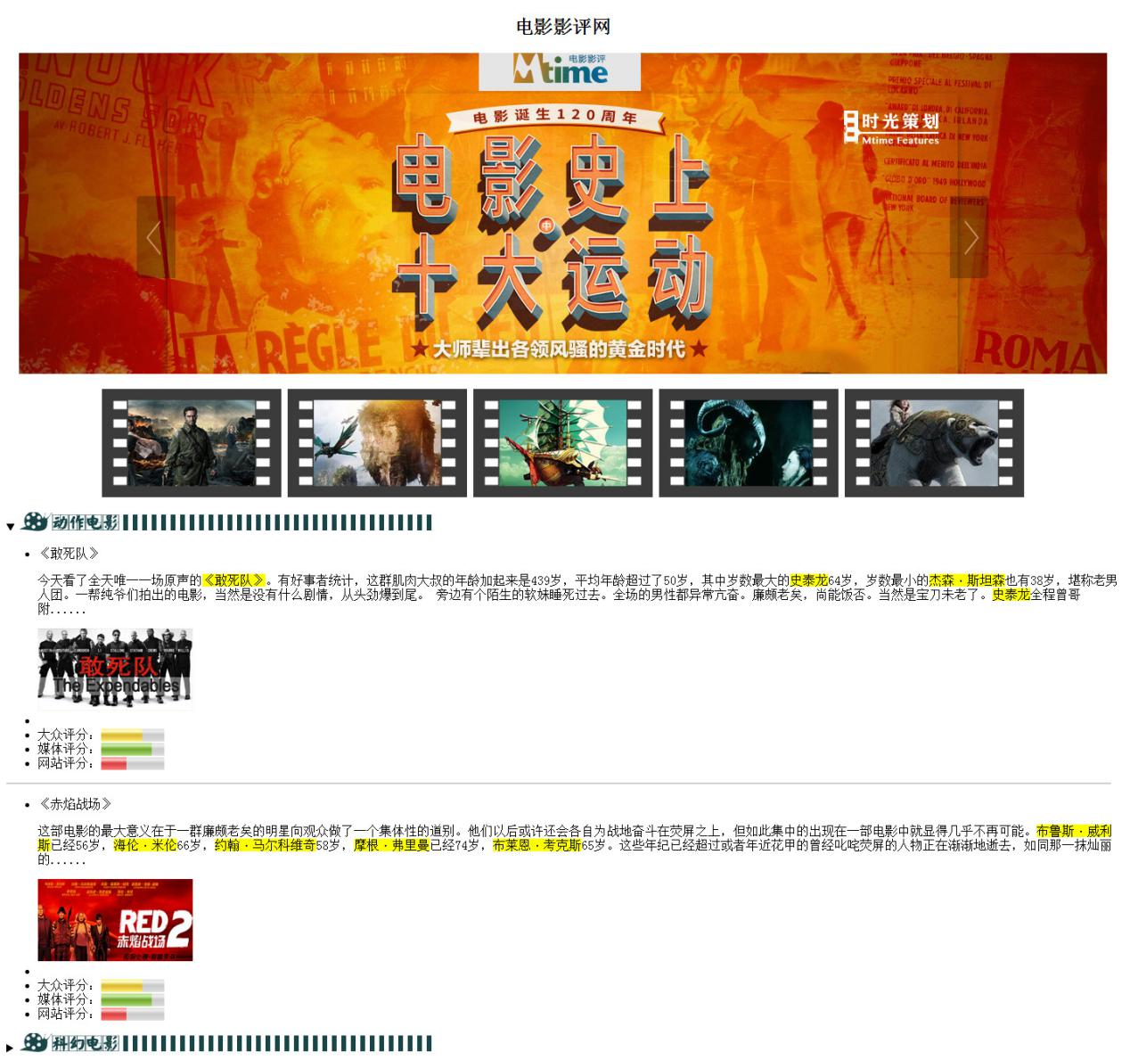

点击“科幻电影”下拉菜单效果

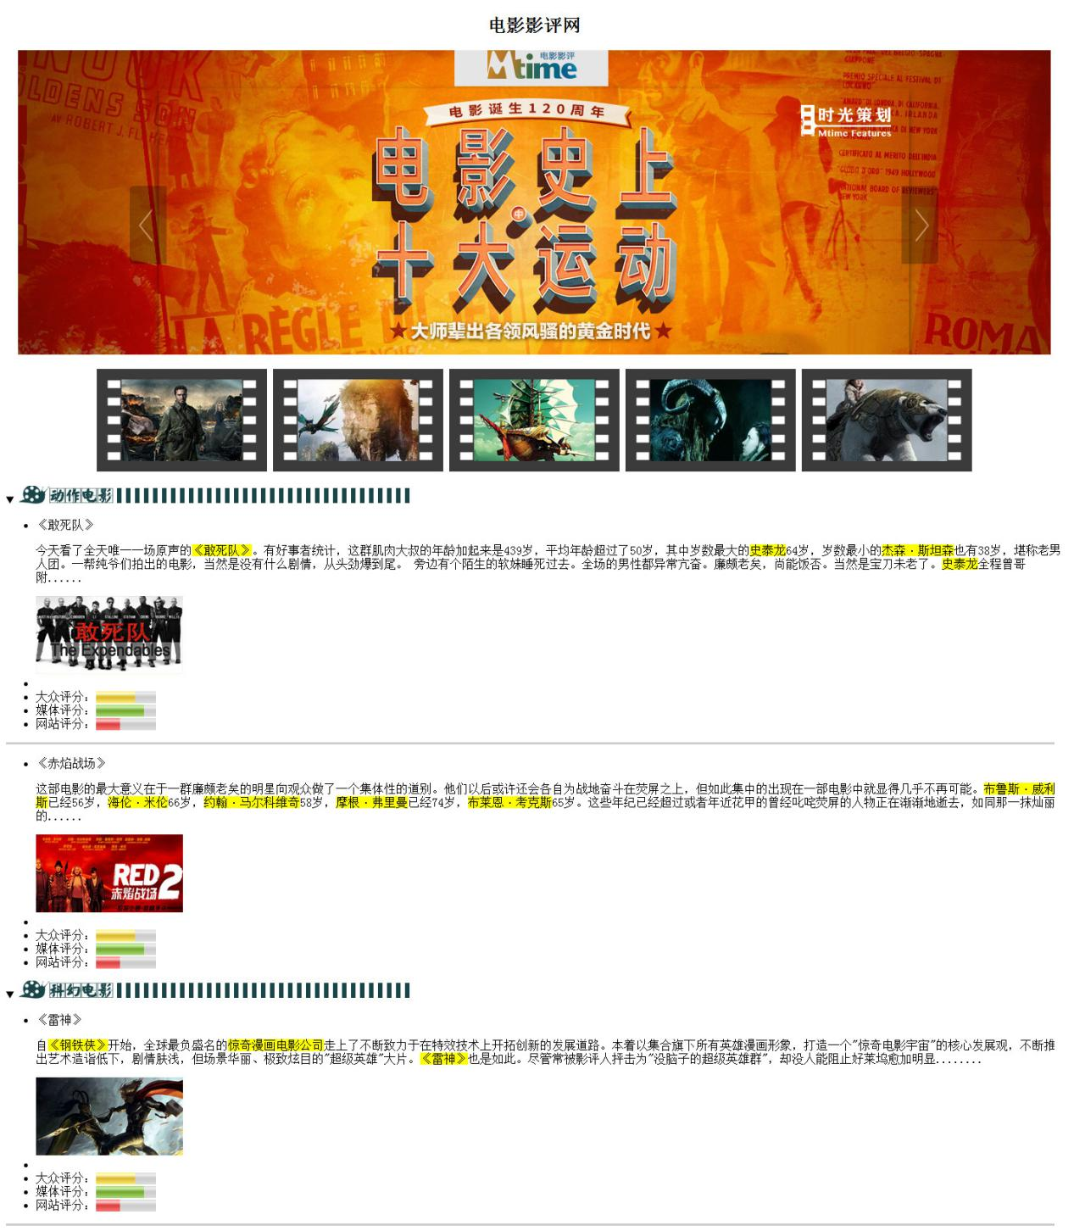

**四、主要仪器设备及耗材**

PC一台

Adobe Dreamweaver CC 2017或其他编辑工具

1. **实验步骤**

首先我把书上这一章的知识理解了一下，然后根据书上的参考案例来进行这次作业的完成。

首先我先确定这次作业的基本结构：

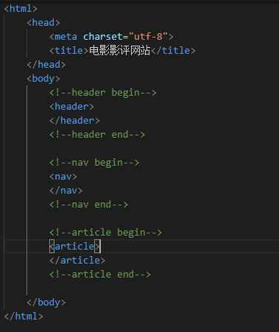

1、header用来放大图以及标题：



2、Nav用来放导航栏：



3、Article用来放正文的主要内容：

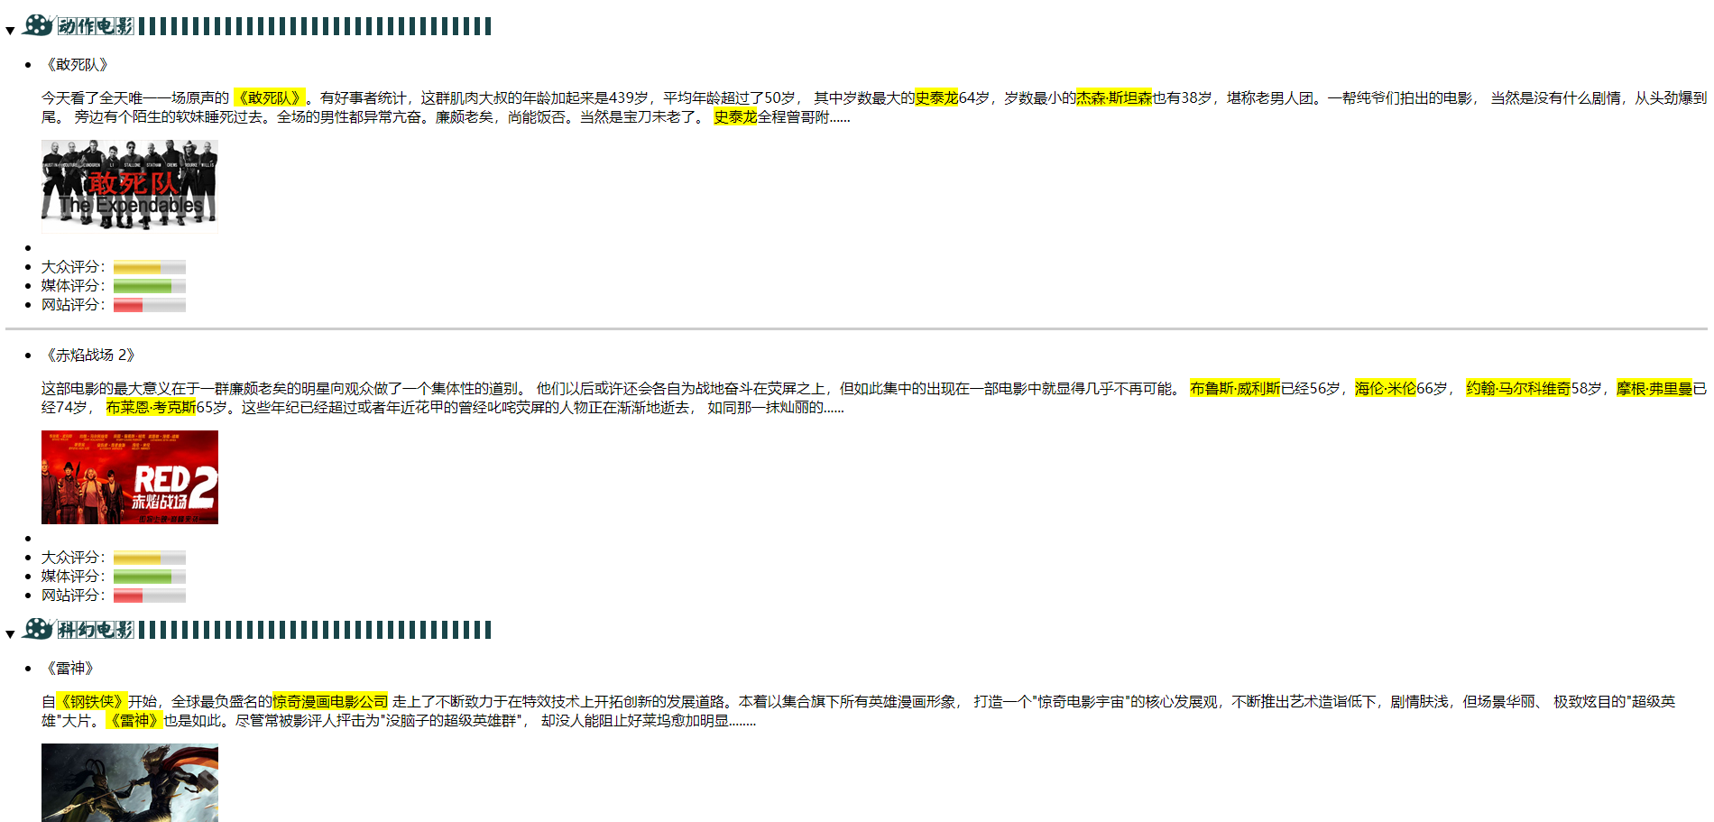

本次作业需要实现一个可以下拉的导航（如图）：

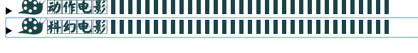这里使用不是js，而是使用了标签<details>和<summary>的组合从而使得可以将内容隐藏起来。

实验总结：

通过本次实验以及两节课的学习我已经案熟悉和掌握H5的新元素，当然只能说是一少部分的，H5的元素还是很多的，本次实验我更换了谷歌浏览器，我查询标签<details>和<summary>在谷歌中才支持，edge浏览器对其不是很支持，所以以后我会使用谷歌浏览器哦来测试我的网页代码。